Проект «Огород на окне»
Тип проекта:
1. Вид проекта: познавательный, исследовательский, групповой.
2. Автор проекта: воспитатель.
3. Продолжительность проекта: краткосрочный 2015г апрель-май.
4. Предмет исследования: лук, семена цветов.
5. Участники проекта: дети 2 младшей группы, родители, воспитатель.
6. Возраст детей: младший дошкольный возраст.
Информационное обеспечение.
наглядно-дидактические пособия, книги
презентация;
мультфильмы, фильмы;
Материально-техническое обеспечение.
оборудование для ухода за растениями;
семена, рассада;
фотоаппарат;
компьютер;
магнитофон.
Наш фото альбом!
Цель проекта: Расширять представления детей об окружающем мире; Учить детей ставить перед собой цель – подготовить инструменты, рабочее место и убирать за собой. Формировать положительное взаимоотношения ребенка со взрослыми и сверстниками. Развивать чувство общности детей в группе и навыки сотрудничества. Воспитывать уважительное взаимоотношение ребенка со взрослыми
Задачи проекта:Формировать положительное отношение к труду. Учить выполнять индивидуальные и коллективные поручения. Сформировать представление детей о росте и строении лука и цветов, об условиях необходимых для роста растений; развивать речь детей, активизировать словарь (корень, луковица, посадить, углубление, условия).(цветок,стебелек, листок, корень.) Воспитывать желание добиваться результата, участвовать в общем деле. Разъяснять значимость труда, пользу огорода, цветов. Воспитывать уважение к людям труда, бережное отношение к его результатам.

Актуальность
Как известно, "самое лучшее открытие то, которое ребенок делает сам". Каждую весну дома на подоконнике у мам и бабушек расцветает зеленый ковер, рассада в ящичках различной формы и окраса, но детям строго настрого наказывают не трогать эти интересные растения. А интерес и любопытство с каждым годом все сильнее, ребята сами бы с удовольствием посадили бы чудо растение, поливали его, ухаживали за ним. Вот и возникла у нас идея создать свой огород - это чудо - огород, который призван развивать экологические ценности природы. Именно в дошкольном возрасте закладываются позитивные чувства к природе и природным явлениям, открывается удивительное многообразие растительного мира, впервые осознается роль природы в жизни человека. На нашем огороде дети сами смогут посадить и выращивать растения, ухаживать за ними. Приобщение к посильному труду по уходу за растениями – это, прежде всего развитие таких качеств, как ответственность за выполнение поручения, за полученный результат, обязательность, целеустремленность. А это очень важные качества для обучения ребенка в школе. Однако проблема состоит в том, что дети младшего дошкольного возраста в недостаточной степени имеют представления о растениях, о том, где они растут, о необходимых условиях их роста, их интерес к познавательно-исследовательской деятельности недостаточно развит. Чтобы удовлетворить детскую любознательность, привить первые навыки активности и самостоятельности мышления, мы создали условия для поисково-исследовательской деятельности детей. Ознакомление с ростом и развитием растений можно осуществлять в зимне-весенний период, выращивая в помещении детского сада различные культуры из семян и луковиц, используя для этого огород на окне.
Ожидаемые результаты:
1.Развитие интереса к исследовательской деятельности через выращивание культурных растений и цветов в комнатных условиях и уход за ними.
2. Предоставление многообразия посевного материала, где дети приняли активное участие в процессе посева и выращивания семян и лука.
3. В результате практической деятельности дети получили необходимые условия для наблюдения за ростом растений.
4. Сформировалось положительное отношение к труду.
5. Дети стали бережнее и внимательнее относиться как к растительному миру.
5. Дети стали более уважительно относиться к труду (своему и взрослых).
6. Были созданы оптимальные условия для партнерской деятельности детей – родителей – педагогов.
7. Создание позитивного настроя на протяжении всей работы над проектом.
Презентация:
- Участие в конкурсе «Огород на подоконнике»
- Представление выращенных растений лука и цветов «Своими руками»
1 этап: подготовительный
Уточнение знаний детей об огороде, приобретение семян, земли, тары (контейнеров, инструментов, подготовка рабочего места.
2 этап: реализация
Распределение обязанностей: подготовка земли, раскладывание по контейнерам, полив, посадка цветов, овощей, полив. Наблюдение за ростом рассады, отметка на листе.
3 этап: заключительный:
Высадка рассады в грунт.
Презентация результатов.
Взаимодействие с родителями:
Заинтересовать родителей в совместной работе над проектом, наблюдении дома и в детском саду. Предложить провести похожую работу дома и понаблюдать совместно с детьми с целью сравнения полученных результатов. Провести совместную работу над оформлением огорода по сюжету сказки.
1. Беседа с родителями «Огород на окне».
2. Консультация для родителей «Огород на подоконнике».
По реализации проекта «Огород на окне» были получены следующие результаты:
1. Дети познакомились с дикорастущими и культурными растениями.
2. У детей формируется интерес к опытнической и исследовательской деятельности по выращиванию культурных растений в комнатных условиях.
3. В результате практической и опытнической деятельности дети получили необходимые условия для роста растений.
4. Дети увидели многообразие посевного материала.
5. Дети стали бережнее относиться к растительному миру.
6. В группе был создан огород на окне
7. Дети стали более уважительно относиться к труду.
8. Наблюдение за растениями были зафиксированы в дневнике наблюдений.
9. Родители приняли активное участие в проекте «Огород на окне»
Для педагогов.
1. Повышение теоретического уровня и профессиональности педагогов.
2. Внедрение инновационных технологий
3. Личностный и профессиональный рост.
4. Самореализация.
Используемая литература:
1. Иванова А. И. «Экологические наблюдения и эксперименты в детском саду. Мир растений. », М. 2005г.
2. Тимофеева Л. Л. «Ребенок и окружающий мир. Комплексные занятия в младшей группе».
3. Тугушева Г. П., Чистякова А. Е. «Экспериментальная деятельность детей младшего и старшего возраста». Санкт – Петербург. Детство – Пресс 2008г.
4. Комарова Н. Г., Грибова Л. Ф. «Мир, в котором я живу», М. 2006г.
5. Николаева С.Н. «Воспитание экологической культуры в дошкольном детстве», М. «Просвещение», 2005.
Разработка проекта:
Изучение материала для данной возрастной группы. - Что должно присутствовать в «Огороде на подоконнике», как оформить, какой сюжет лучше использовать, какие овощи лучше использовать для наблюдения. Как заинтересовать родителей в участии проекта. Вовлечение детей в работу над проектом. Подборка дидактических игр по данной теме.
Методы и приемы:
Словесные методы: чтение произведений детской литературы по данной теме; рассказы детей, воспитателя, беседы, составление рассказов детей по результатам наблюдений; итоговая беседа по результатам выращивания овощей на подоконнике, подведение итогов.
Приемы: Указания, наблюдения, объяснения, просмотр различной литературы,научные презентации подходящие данному возрасту
Дидактические игры, рисование, лепка овощей, ведение дневника наблюдений, составление рассказов по итогам наблюдений, посадка и уход за саженцами, проведение опытов

Наглядные методы:Наблюдения, сравнения, презентации, схемы, иллюстрации,
Практические методы:Трудовая деятельность, элементарные (простые) опыты с почвой, водой, освещением,
Игровой метод: творческое оформление.

Формы работы:
Совместная деятельность родителей – детей – педагогов в проектной деятельности
Оформление огорода
Посадка семян и дальнейший уход
Составление графика полива огорода
Составление дневника наблюдений
Самостоятельное наблюдение за всходом и ростом посевов, обсуждение и зарисовка итогов наблюдений
Проведение сопутствующих опытов (с водой, с почвой, с освещением, выводы детей.
Практическая деятельность педагога с воспитанниками.
1. Рассматривание иллюстративного материала по теме проекта, объединение в группы воспитанников.
Примечание.
Дидактические игры:
«Узнай по вкусу»
«Узнай по описанию»
«Вершки и корешки»
«Доскажи словечко»
«Во саду ли в огороде»
«Чудесный мешочек»
«Что, где растет»,
«Найди такое же»,
«Что растет на огороде? »,
«Назови растение»,
«Что лишнее? ».
Подвижные игры: «Овощи в корзинку», «Догони».
Поговорка дня:
«Дело мастера боится»
«Не начавши думай, начавши делай»
«Пашню пашут, руками не машут»
Загадки:
***
Здесь у нас разбиты грядки,
А на грядках по порядку
Дружно овощи растут:
Тут – морковь, а редька – тут (огород)
***
Здесь растут морковь, капуста,
И картофель здесь растет.
А зимой здесь будет пусто –
Отдыхает (огород)
***
Заставит плакать всех вокруг,
Хоть он и не драчун, а (лук)
***
Он бывает, дети, разный –
Желтый, травяной и красный.
То он жгучий, то он сладкий,
Надо знать его повадки.
А на кухне – глава специй!
Угадали? Это… (перец)
***
В огороде стоит, ничего не говорит,
Сам не берет и другим не дает (пугало)

Изобразительная деятельность - «Рисуем любимый овощ или фрукт»
«Нарисовать героев сказки «Репка»

Наш фото альбом:
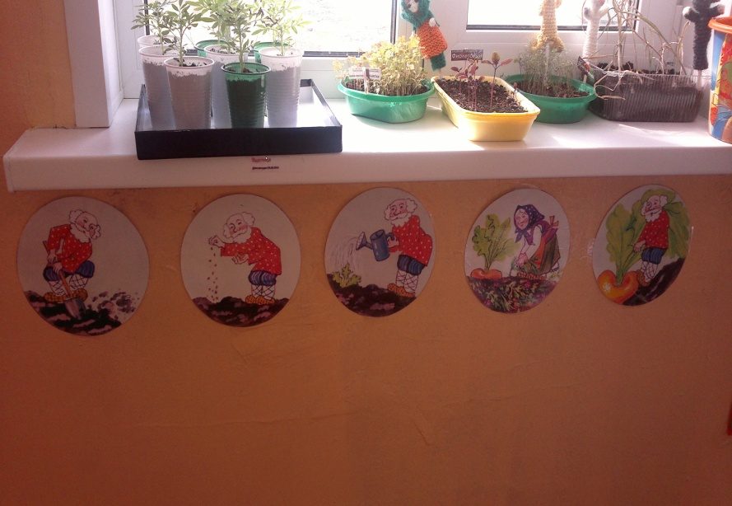

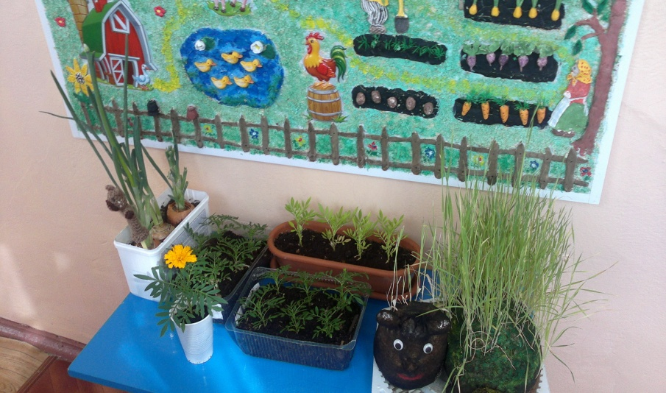

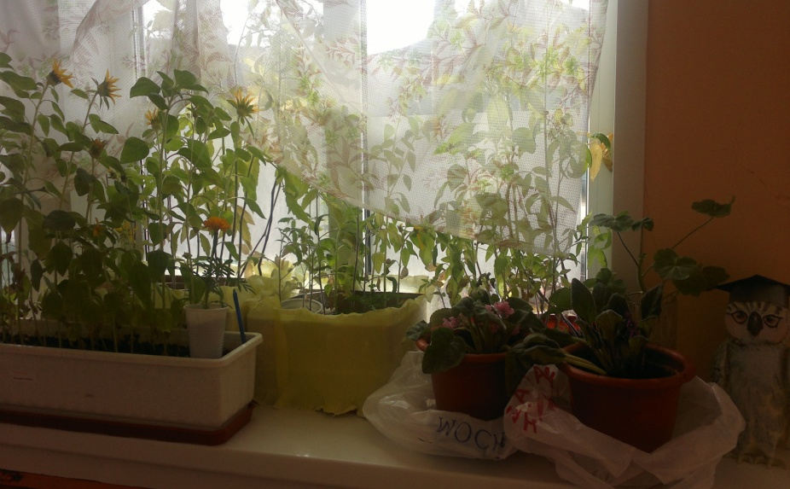

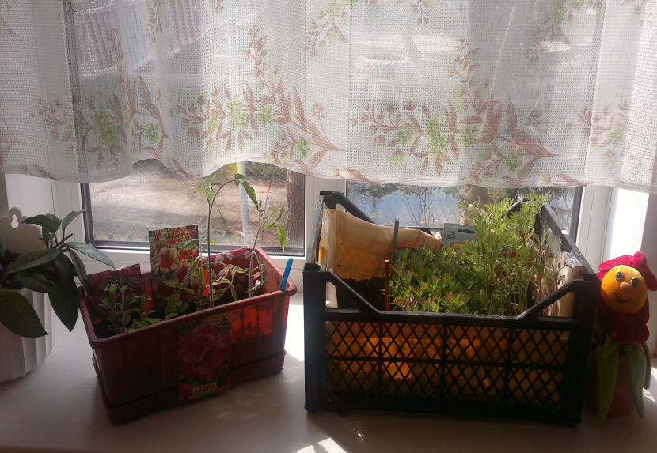

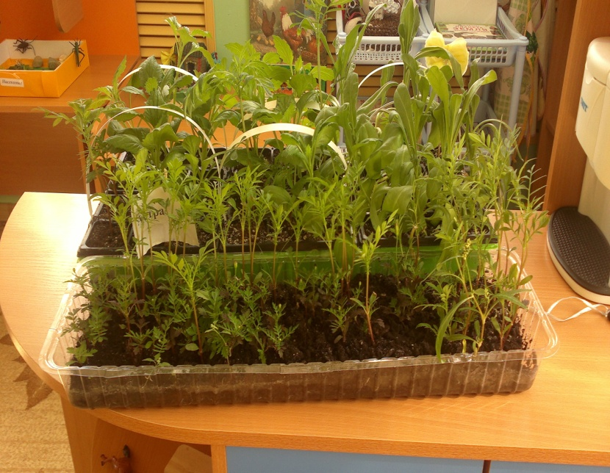

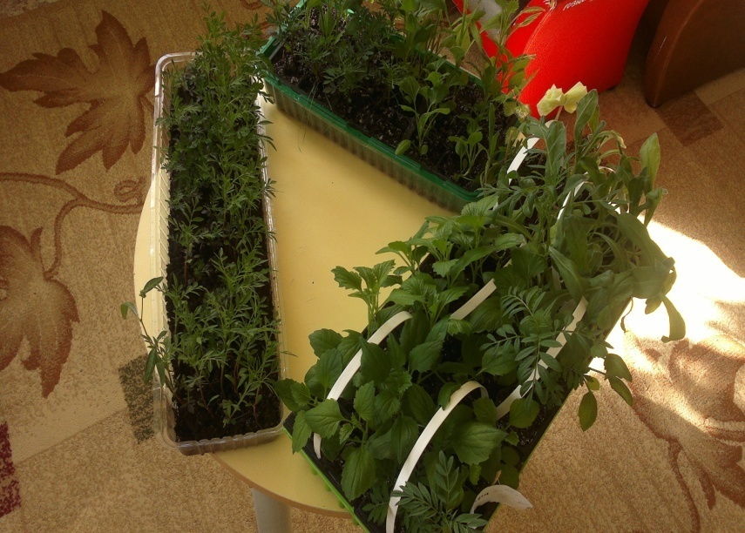

Цветы расцвели.
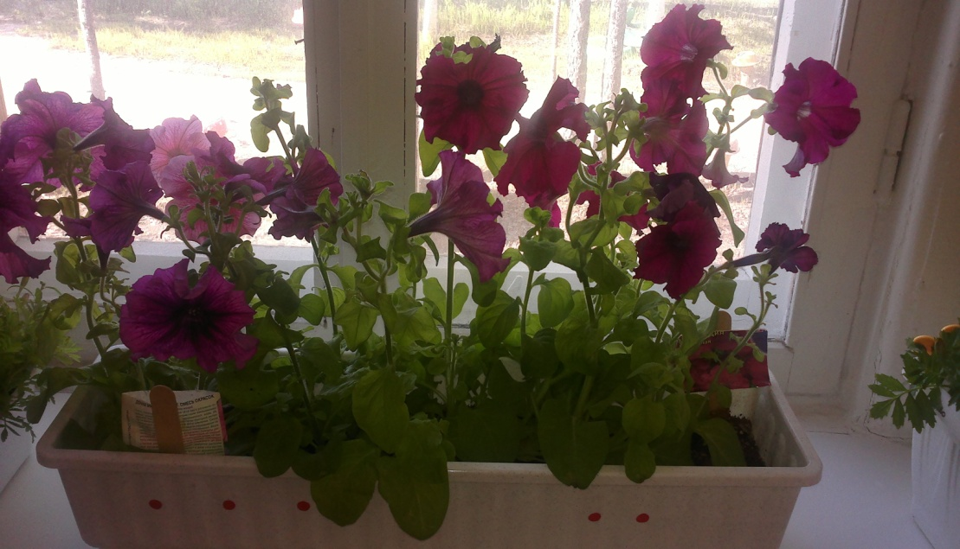
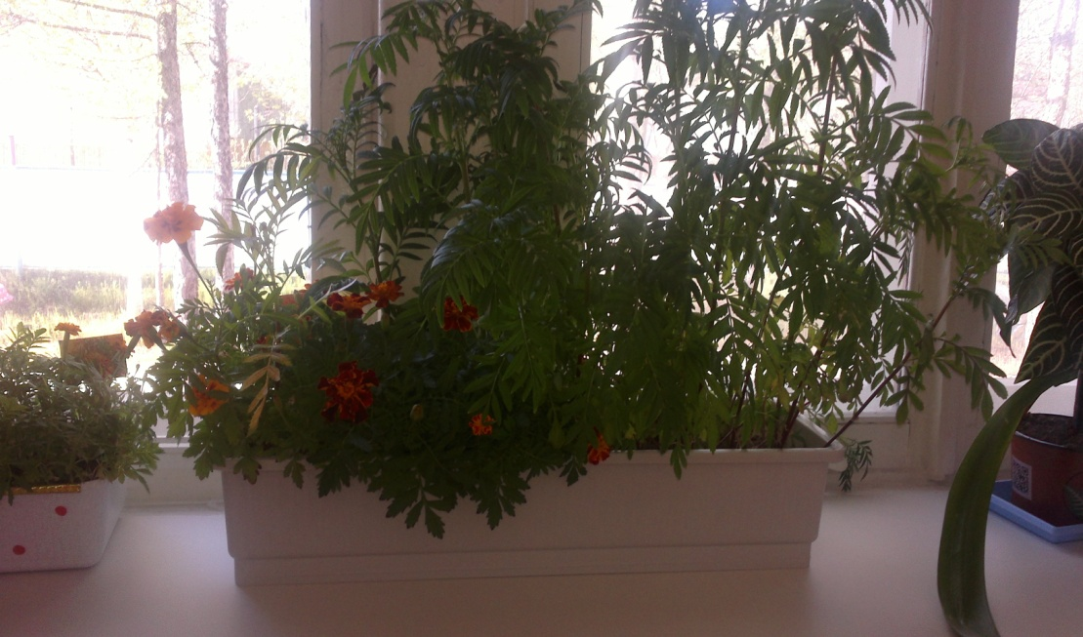
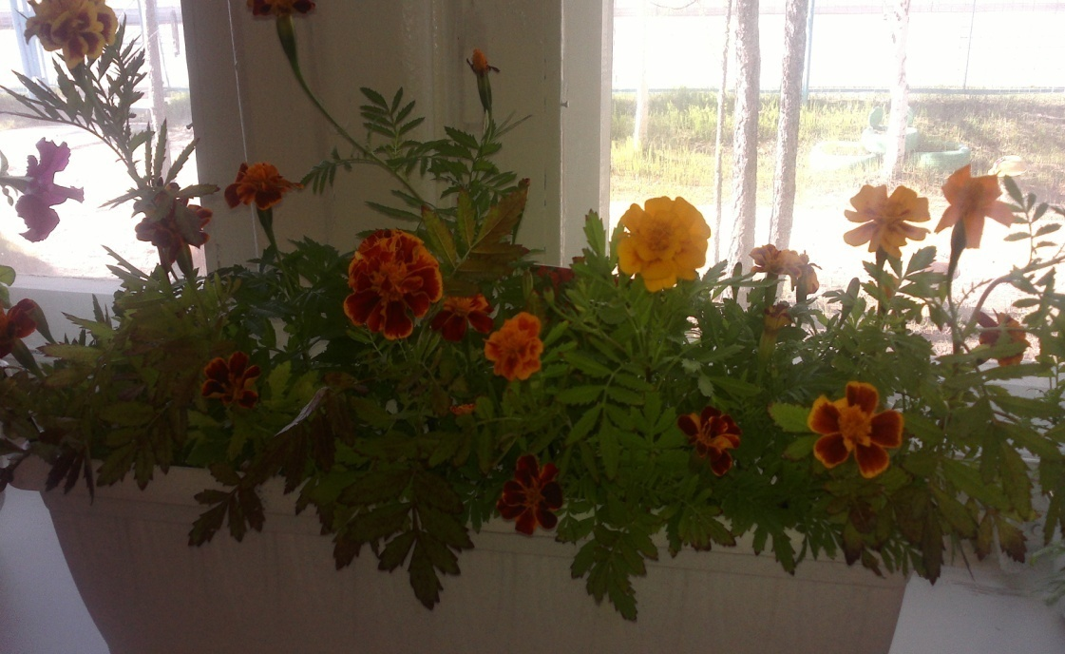

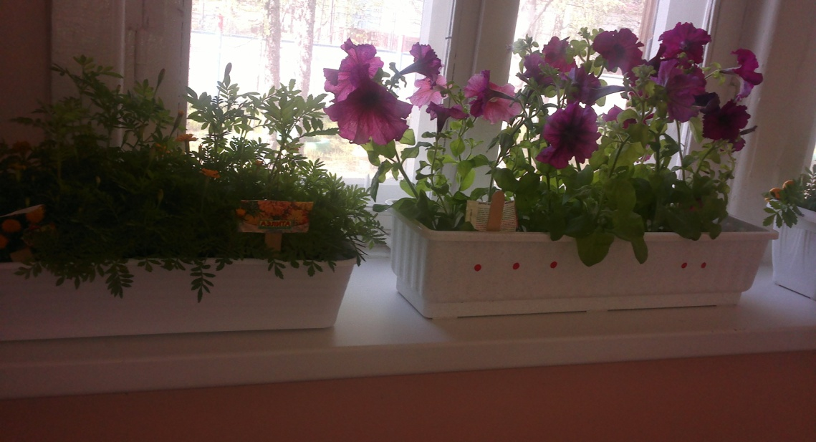
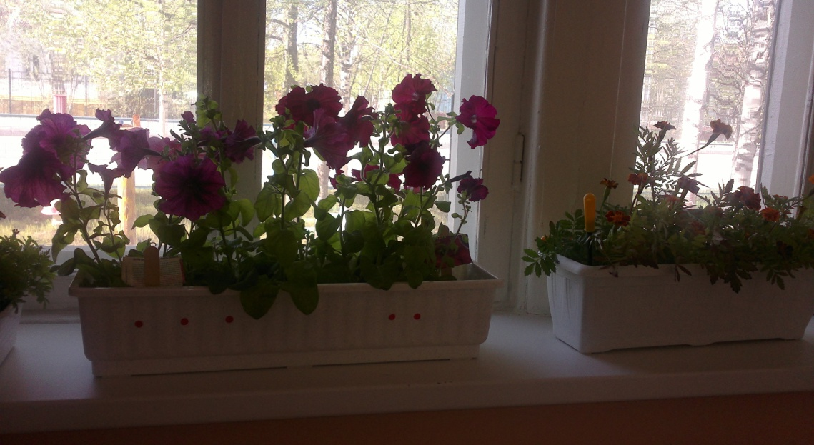
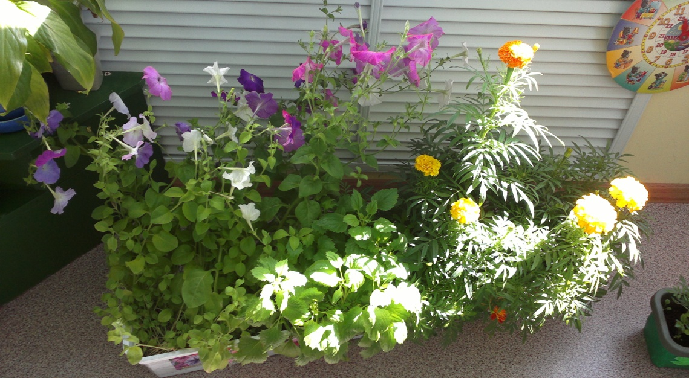
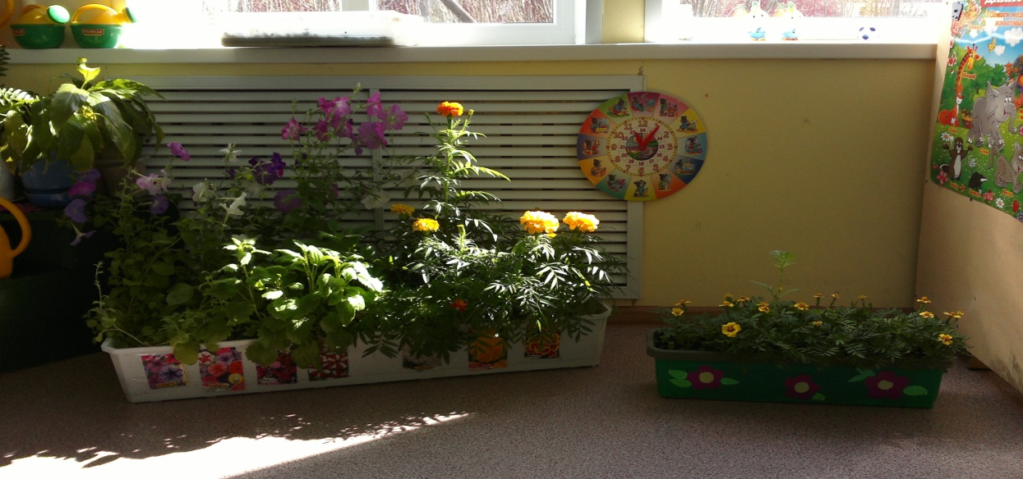

Раздел сайта проекты.
Эскендерова Диана Ниязовна
Воспитатель
МБДОУ «ДС КВ «Золотой Ключик» г. Тарко-Сале
Проект «Огород на окне»

